23 ноября 2016г.
МБДОУ «ЦРР№29»
Клубный час «Волшебное путешествие»
в МБДОУ «ЦРР№29»
В МБДОУ «ЦРР №29» 23 ноября 2016г. состоялся клубный час «Волшебное путешествие» по технологии Гришаевой Н.П. В этот раз в клубном часе участвовали средняя, старшая и подготовительная группы. Дети подготовительной и старшей групп уже не раз бывали на клубном часе. Они его ждали с нетерпением. Для ребят средней группы это было в первый раз. Но все справились – все молодцы! Ребята самостоятельно передвигались по садику, самостоятельно организовывались в группы, самостоятельно выбирали маршруты, и конечно потом рефлексировали. Это здорово! В этот раз нам помогали родители наших детей - Белова Оксана Юрьевна и Тереньтьев Василий Александрович. Вот это настоящее погружение в детство и партнерские отношения. Ребята побывали на станциях «Эскимосики» ссылка, «В каморке папы Карло» ссылка ,«Умелые ручки», «Волшебный листок» ссылка, «Поле чудес», «В гостях у Афансьи» ссылка, «Мастерская Деда Мороза» ссылка, «Путешествие по радуге». В саду во время клубного у детей были такие радостные глаза – РАДИ ЭТОГО МЫ И РАБОТАЕМ!
СЧАСТЛИВЫЕ ДЕТИ – ЭТО ЗДОРОВО!
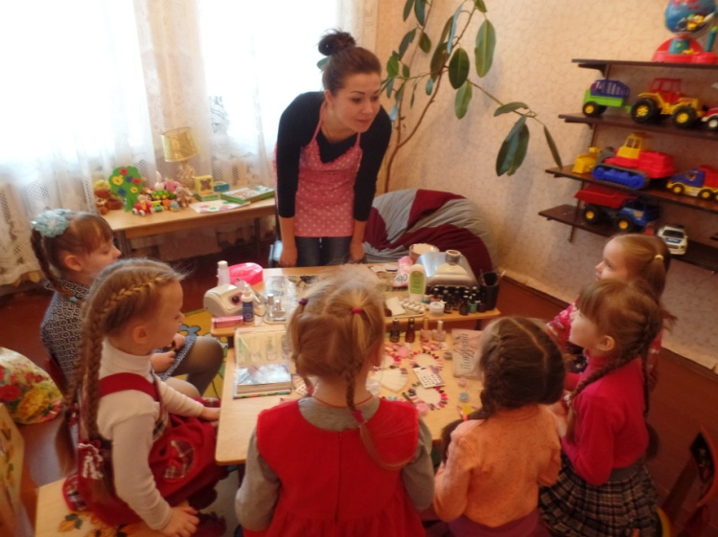
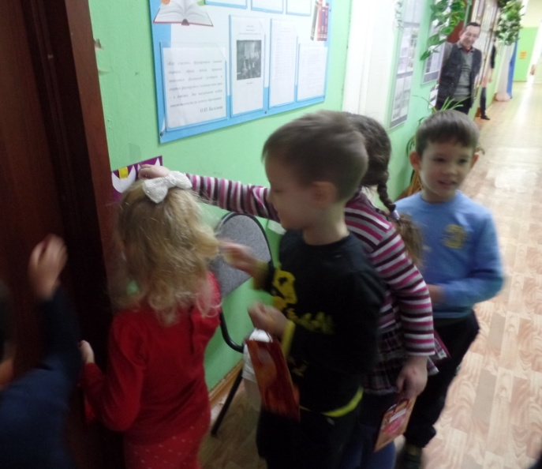
МОЛОДЦЫ! ТАК ДЕРЖАТЬ 29-й!



